NuTool – ClockConfigure
用户手册

The information described in this document is the exclusive intellectual property of
Nuvoton Technology Corporation and shall not be reproduced without permission from Nuvoton.

Nuvoton is providing this document only for reference purposes of NuMicro microcontroller and microprocessor based system design. Nuvoton assumes no responsibility for errors or omissions.
All data and specifications are subject to change without notice.

For additional information or questions, please contact: Nuvoton Technology Corporation.
www.nuvoton.com

图片目录
1 序言 5
1.1 支持芯片 5
2 系统需求 5
3 执行NuTool - ClockConfigure 5
4 用戶界面简介 6
4.1 GUI 概要 6
4.2 芯片系列和型号选项 7
4.3 时脉寄存器树状图 8
4.4 搜索模块 9
5 设置流程 10
5.1 概要 10
5.2 第一步: 基础时脉源 10
5.3 第二步: PLL时脉源 11
5.3.1 PLL部份 11
5.3.2 PLL2 部份 12
5.4 第三步: HCLK/PCLK 13
5.5 第四步: 模块 15
5.5.1 模块树状图 15
5.5.2 模块图示 16
5.6 多程设置 17
6 工具栏 18
6.1 开关左边嵌板 18
6.2 读取配置档 18
6.3 存放配置档 18
6.4 产生程序码 19
6.4.1 检阅报告 19
6.5 回到初始设置 20
6.6 切换时钟树状图 20
6.7 放大 20
6.8 最适大小 20
6.9 缩小 20
6.10 停用所有已启用模块 20
6.11 设定 21
6.12 阅读用户手册 21
7 修订历史 22

List of Figures
图 3-1 NuTool - ClockConfigure.exe 和相关的文件夹 5
图 4-1 ClockConfigure 视窗 6
图 4-2 选择型号 7
图 4-3 编辑时脉寄存器 8
图 4-4 符合搜索的结果 9
图 5-1 第一步: 基础时脉源 10
图 5-2 第二步: PLL时脉源(PLL部分) 11
图 5-3 第二步: PLL时脉源(PLL2部分) 12
图 5-4 第三步: 选择HCLK时脉源 13
图 5-5 第三步: 给值到HCLK除频器 14
图 5-6 第四步: 正在拖曳UART0至HXT时脉源 15
图 5-7 第四步: UART0图示 16
图 5-8 多程设置的对话框 17
图 6-1 检阅报告 19
图 6-2 简洁的树状图 20
图 6-3 设定的对话框 21

序言
NuTool - ClockConfigure 可用来设置新唐微控器系列的系统及周边时脉。它的特色如下:
- 通过模块树状图设置：所有支持的模块被收集且显示在树状图里。用戶可以通过树状图轻易地设置系统及周边时脉。
- 通过模块图设置：可以通过模块图设置时脉。用户可以更直觉地且有效率地完成操作。
- 通过直接编辑寄存器的值设置:用戶可由此来检查寄存器值的正确性。
- 产生程序码：完成上述的动作后，用户可以产生相关的程序码。程序码可以被加入到开发中的工程中。它也包含了所有设置的信息。
通过这个软件，用戶可以正确地且便利地设置系统及周边时脉。

支持芯片
请参照在user manual文件夹下Supported_Chips.htm。另一个方法为点击工具栏上的Read User Manual按键。

系统需求
若用戶想要在他们的电脑上执行NuTool - ClockConfigure ，这里列出系统需求：
- Windows 7 及以上的版本。
- Internet Explorer 10 及以上的版本。

执行NuTool - ClockConfigure
为执行NuTool - ClockConfigure ，双击NuTool – ClockConfigure.exe。 请注意执行档和相关的文件夹(例如Content文件夹)应该待在同一个目录底下(参照下图)。否则，软件将不能正常运作。
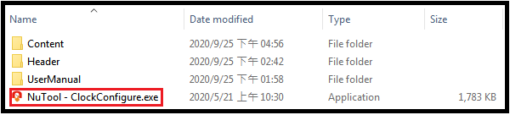
图 3-1 NuTool - ClockConfigure.exe 和相关的文件夹

用戶界面简介

GUI 概要
NuTool - ClockConfigure包含多样化的组件。各个组件的命名描述在下图中。
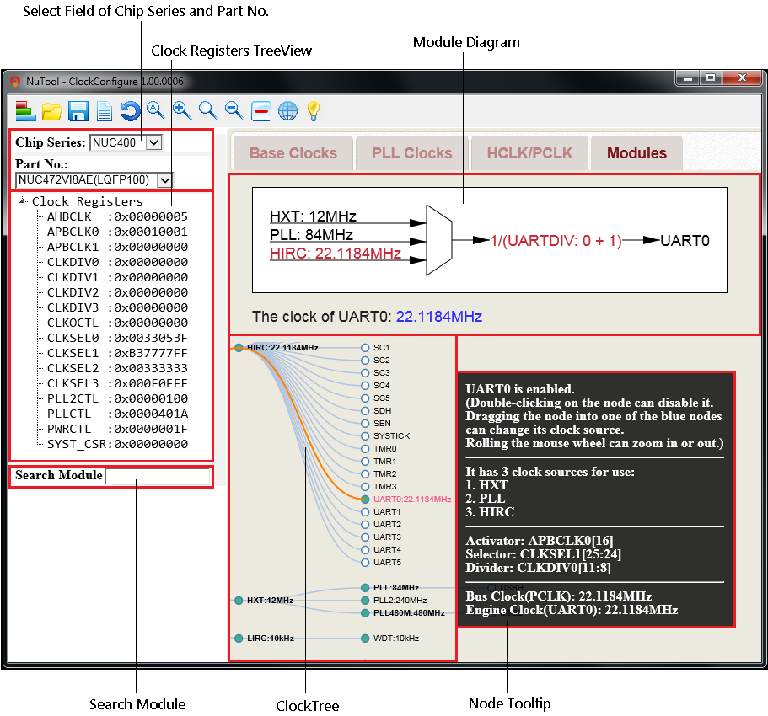
图 4-1 ClockConfigure 视窗

芯片系列和型号选项
用戶可以从左上区域的选项中选择想要的新唐微控器系列和型号(参照下图)。若是选项区域被隐藏时，请点击工具栏表上的Switch the Left Panel按键来显示它。
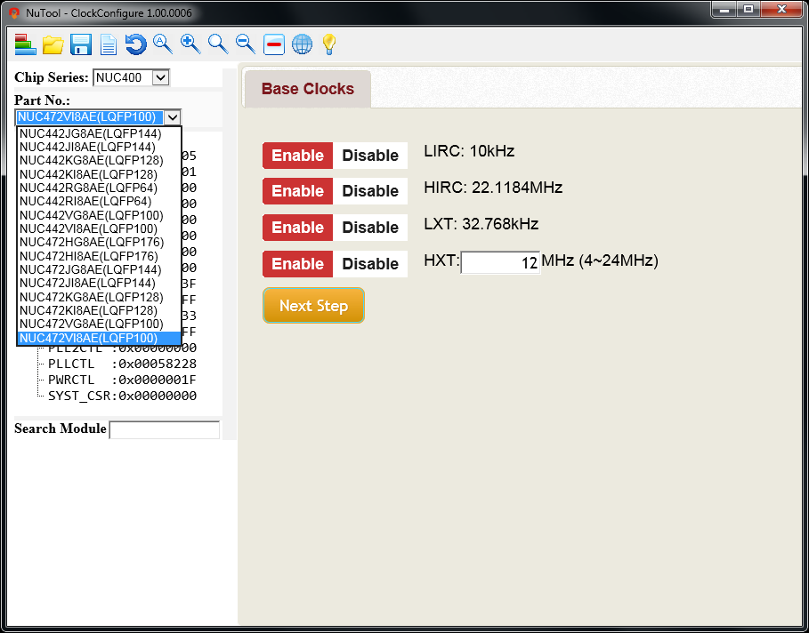
图 4-2 选择型号

时脉寄存器树状图
目前时脉寄存器的值呈现在左上角树状图里。此外，用戶可以通过双击编辑想要的寄存器然后输入新的值(参照下图)。编辑完之后，相对应的结果将会同时被更新。
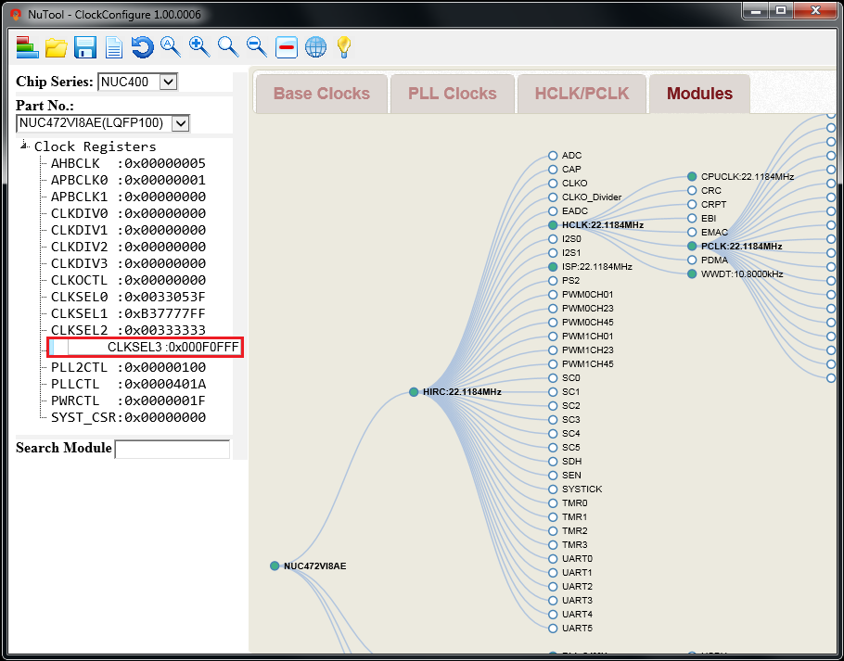
图 4-3 编辑时脉寄存器

搜索模块
为在模块树状图里搜索特定模块节点，用戶可以输入想要找的模块名至搜索栏(参照下图)。输入完后，符合的模块节点将被从根部出发的橘色路线给标示出来。
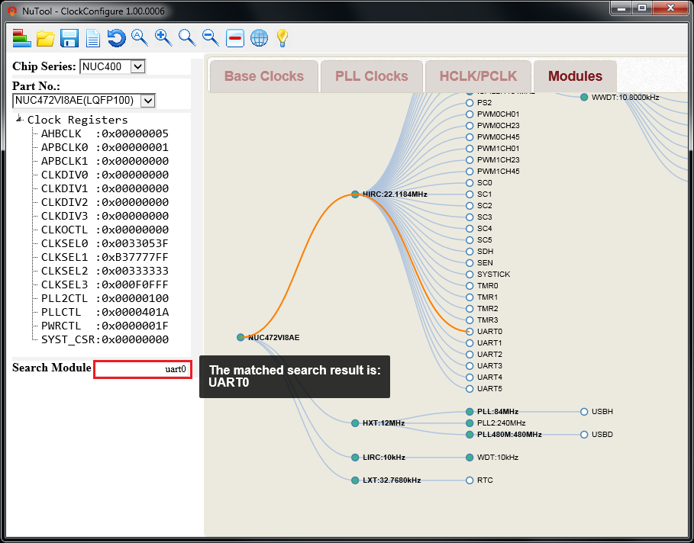
图 4-4 符合搜索的结果

设置流程

概要
一开始用戶需先决定微控器系列和型号。相对应的寄存器将会被加载到左上角的时脉寄存器树状图中。在下面的讨论里，我们假设微控器系列为NUC400和型号为NUC472VIBAE。其它芯片的设置流程可能有一些小差异但基本的逻辑都是一样的。以NUC400为例，需要四个步骤来完成整个设置流程，即基础时脉源、PLL时脉源、HCLK/PCLK及模块。

第一步: 基础时脉源
在第一步中，用戶可以启用或停用基础时脉源如LIRC、HIRC、LXT及HXT(参照下图)。当第一步完成后，请按下”下一步”的按扭跳至第二步，之后以此类推。
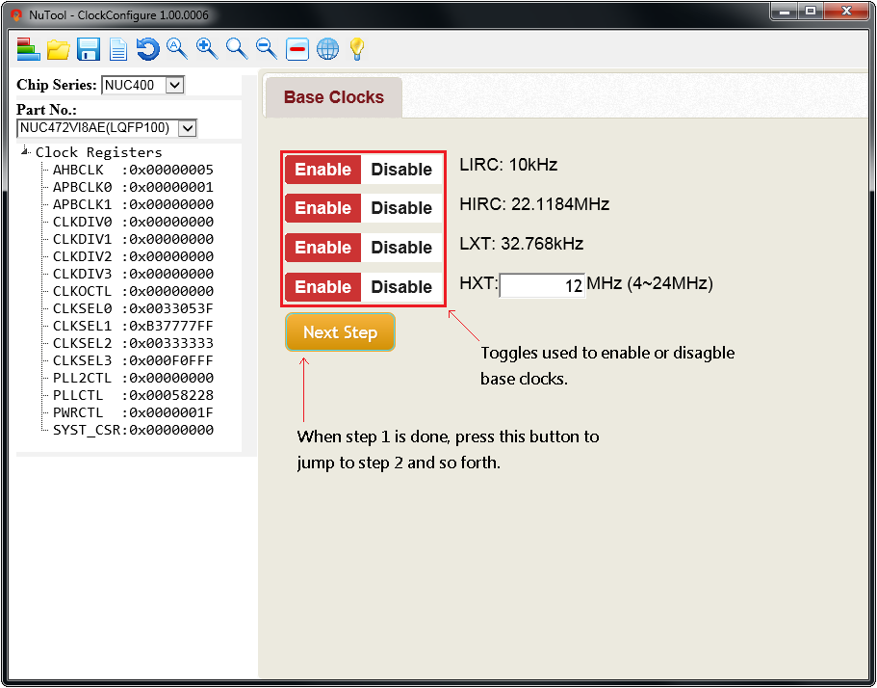
图 5-1 第一步: 基础时脉源

第二步: PLL时脉源
在第二步中，共有PLL及PLL2可供设置。

PLL部份
用户可以输入期望值给PLL时脉。所有可能的候选者会被按照误差排序在表格里。倘若所预期的时脉源不在该表格时，请增加误差值或是输入别的期望值给PLL时脉。移动鼠标进表格并点选想要的复选框。实际的PLL时脉将显示在表格下方。并且所有的操作将会同步更新寄存器的内容(参照下图)。
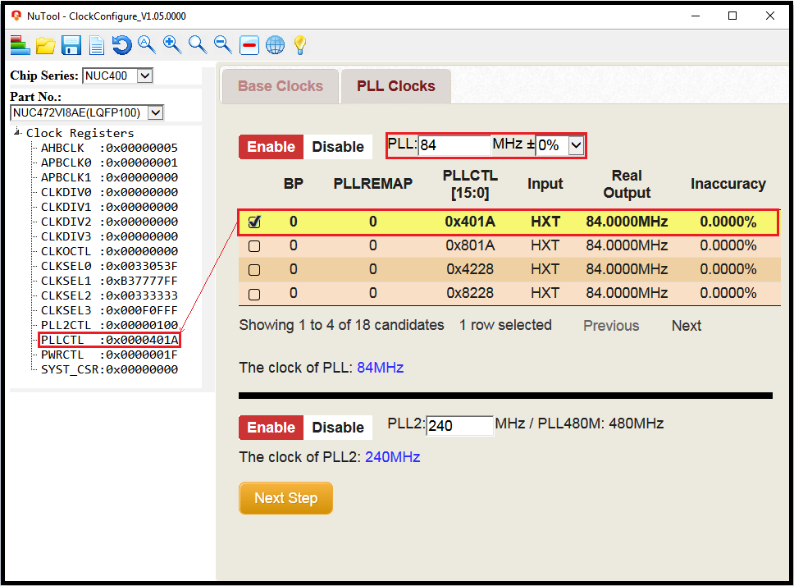
图 5-2 第二步: PLL时脉源(PLL部分)

PLL2 部份
用户可以输入期望值给PLL2时脉。实际的PLL2时脉将被计算出来且显示在输入栏下方(参照下图)。
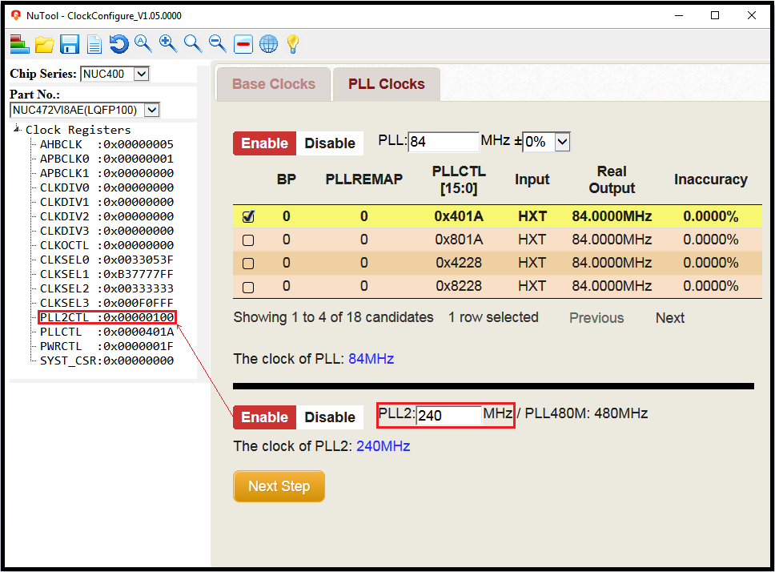
图 5-3 第二步: PLL时脉源(PLL2部分)

第三步: HCLK/PCLK
在第三步中，可供选择的时脉源及HCLK的除频器将会被画在图示中。该图可用来设置HCLK。为设置时脉源，移动鼠标至图标里点选想要的时脉源(参照下图)。使用中的时脉源用印度红色来标示。
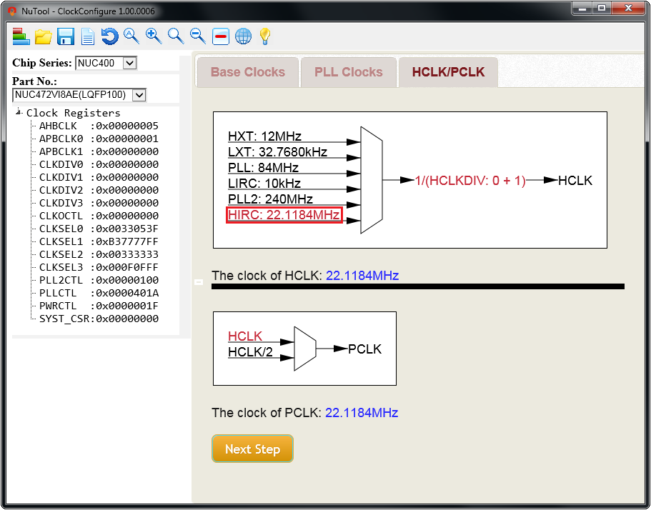
图 5-4 第三步: 选择HCLK时脉源

为设置除频器，移动鼠标至图标里点选除频器区域。此时一个对话框会出现让用戶设置HCLK的除频器(参照下图)。以下图为例，我们设0到HCLKDIV。在按下确定键后，实际HCLK的时脉将会被计算出来且显示在图示下方。此案例中，HCLK时脉为22.1184MHz。
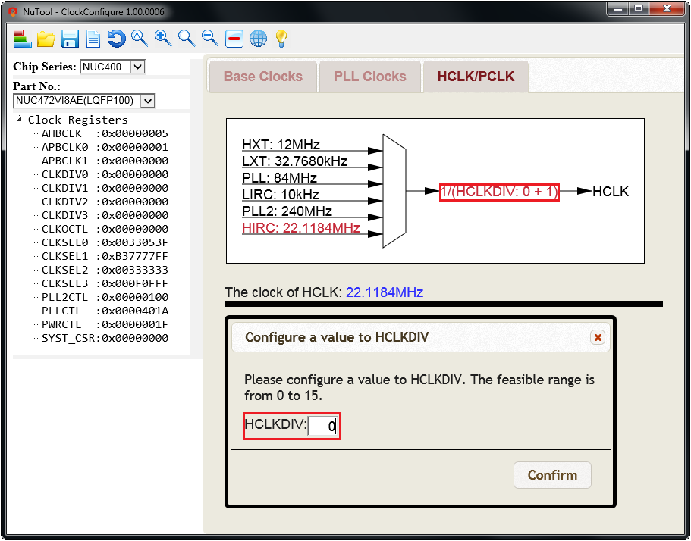
图 5-5 第三步: 给值到HCLK除频器
同样地，设置PCLK的过程需要用戶决定它的时脉源如HCLK或HCLK/2。在这里我们选择HCLK。实际PCLK时脉将被显示在PCLK图示下方。此案例中，PCLK时脉为22.1184MHz。

第四步: 模块
在最后的第四步中，有两个方法可以设置模块时脉，即模块树状图和模块图示。

模块树状图
在模块树状图里，用户可以藉由鼠标双击相对应的节点来启用或停用模块。此外，拖曳节点至其中一个蓝色节点可以改变模块的时脉源(参照下图)。此时会有一条红色连结线出现。其意谓被拖曳的模块正隶属于红线另一端的时脉源。只有当红线出现时，放开被拖曳的模块才会改变其时脉源至新时脉源。然而，用戶无法在树状图里设置除频器。该设置只在模块图示里才能完成。此外，双击模块树状图的背景可以检阅配置完成的报告，请参阅5.4.1章节。
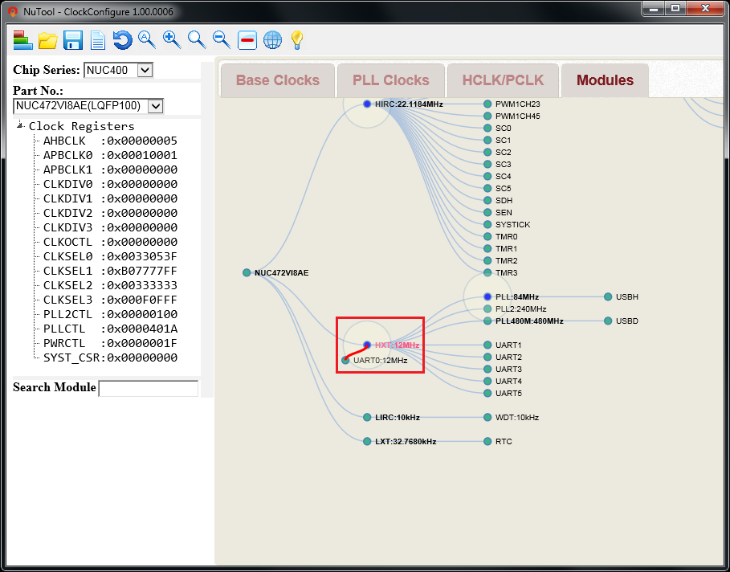
图 5-6 第四步: 正在拖曳UART0至HXT时脉源

模块图示
当模块已启用时，鼠标单击该节点可显示模块图标。该图标的操作就如同HCLK图示一样，请参阅4.4章节。
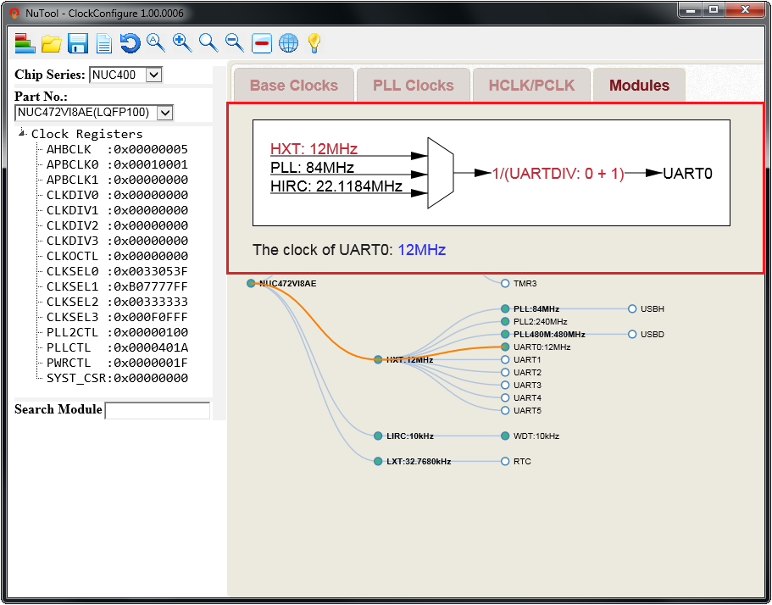
图 5-7 第四步: UART0图示

多程设置
为了某种理由，用戶可能在设置途中会想要改变之前的设定。举例来说，在完成早先的设置之后，突然地我们想要停用HIRC。在这个瞬间，一个警告对话框弹出来询问用戶是否想要继续下去，因为这个改变将会影响整个设置(参照下图)。若用戶回筨"No"，HIRC将仍保特启用。若用戶回答"Yes"，全部整个设置将会自动地被更新。当我们回答"Yes"并切换到步骤三及四时，我们将发现HIRC被停用在HCLK和UART0的图示里。上面的机制称之为"多程设置"。它意指用戶可以在任何时间改变设置。
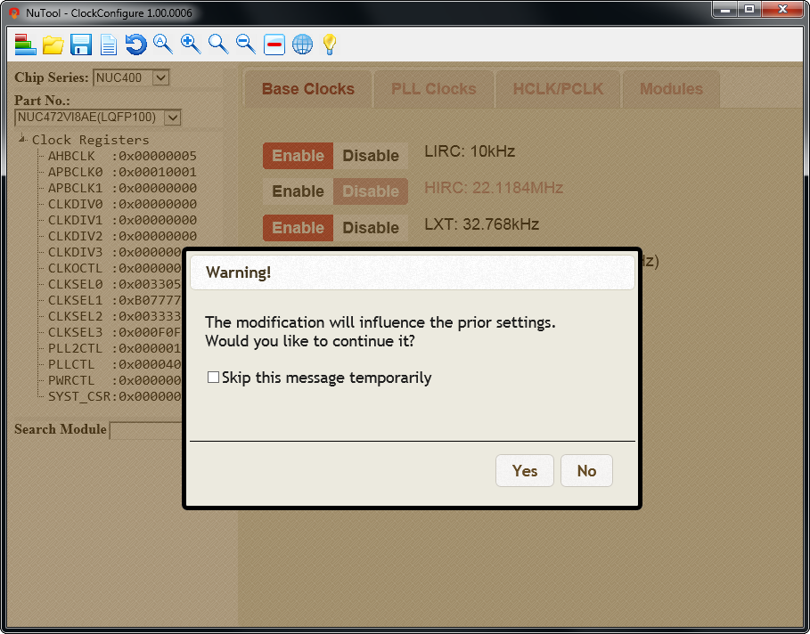
图 5-8 多程设置的对话框

工具栏

开关左边嵌板
要显示选项区域和时脉寄存器树状图时，请点击工具栏上的Switch the Left Panel按键。

读取配置档
用戶可以由现有的状态设置档案(*.cfg)中，挑选其中一组回复之前的状态设置。要读取已储存的状态，点击工具栏上的Load Configuration按键，前往之前储存状态档的文件夹，点击档案并且点击Open按键。

存放配置档
要储存当前状态设置，请遵循以下步骤：
          - 点击位于工具栏上的Save Configuration按键。
          - 选择用戶设置好的路径，并且为设置挡建立适当的名称(*.cfg)。
          - 点击Save键，当前的状态将会被存成cfg档，而未来在设置新的芯片状态前，也能由此状态档回复当前设定。

产生程序码
要产生可以被纳入开发工程中的程序码，请点击工具栏上的Generate Code按键。

检阅报告
要在最后步(模块)检阅配置完成的报告，点选Generate Code对话框里的Review Report复选框。从那里，用户可以获得配置信息。请注意只有IE10以上的版本才支持此功能。
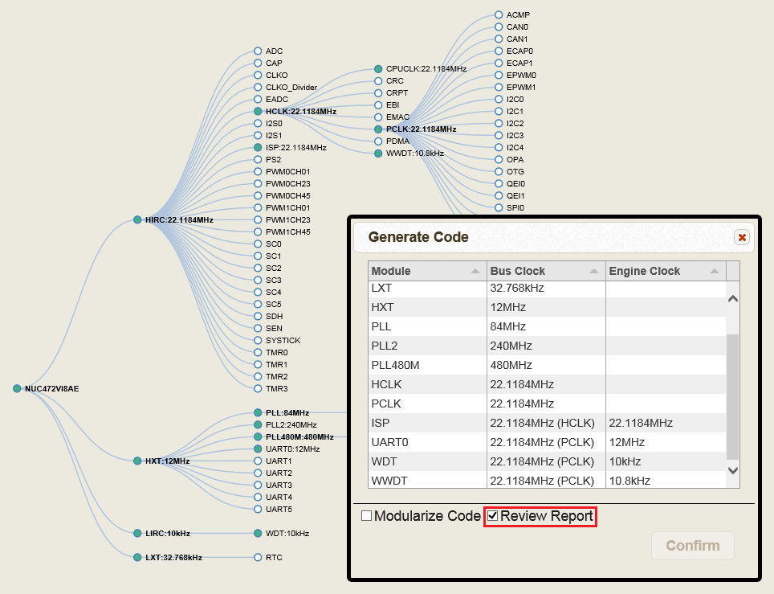
图 6-1 检阅报告

回到初始设置
要回到初始设置，请点击工具栏上的Return to Default Settings按键。

切换时钟树状图
要显示只含已启用模块树状图，请点击工具栏上的Switch Clock Tree按键。按了之后，简洁的树状图将显示出来。
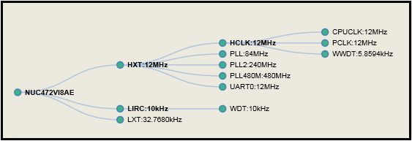
图 6-2 简洁的树状图

放大
要将模块树状图调整大些，请点击工具栏上的Zoom In按键。除此之外，往上滚动鼠标滚轮亦可达成相同功能。

最适大小
要调整模块树状图到正常大小，请点击工具栏上的Best Fit按键。

缩小
要将模块树状图调整小些，请点击工具栏上的Zoom Out按键。除此之外，往下滚动鼠标滚轮亦可达成相同功能。

停用所有已启用模块
要停用所有已启用模块，请点击工具栏上的Disable All Enabled Modules按键。

设定
选择用户接口语言，点击工具栏上的Settings按键。软件接口支持三种语言，英语，简体中文与繁体中文。
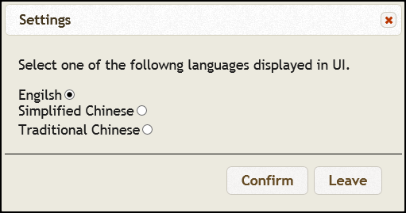
图 6-3 设定的对话框

阅读用户手册
若要阅读用户手册，请点击工具栏上的Read User Manual按键。

修订历史
日期 | 版本 | 描述
2016年9月30日 | 1.00 | 初版。
2018年8月3日 | 1.01 | 1. 支援M480。
2019年4月29日 | 1.02 | 1. 支援NUC126、M0564、M251和M2351。
2019年7月1日 | 1.03 | 1. 支援M031, NUC1261、NUC2201、NUC029xDE、NUC029xEE、NUC029xGE和NUC029TAE。
2019年11月1日 | 1.04 | 1. 支援NUC029ZAN。
2020年9月30日 | 1.05 | 1. 支援Mini57、M261、M480LD和M2354。
2021年6月30日 | 1.06 | 1. 支援NUC1262、KM1M7AF、M030G、M031BT、M031/M032和 M253/M254/M256/M256D/M258/M258G。
2021年9月30日 | 1.07 | 1. 支援KM1M7BF和 M460。

Important Notice
Nuvoton Products are neither intended nor warranted for usage in systems or equipment, any malfunction or failure of which may cause loss of human life, bodily injury or severe property damage. Such applications are deemed, “Insecure Usage”.
Insecure usage includes, but is not limited to: equipment for surgical implementation, atomic energy control instruments, airplane or spaceship instruments, the control or operation of dynamic, brake or safety systems designed for vehicular use, traffic signal instruments, all types of safety devices, and other applications intended to support or sustain life.
All Insecure Usage shall be made at customer’s risk, and in the event that third parties lay claims to Nuvoton as a result of customer’s Insecure Usage, customer shall indemnify the damages and liabilities thus incurred by Nuvoton.
